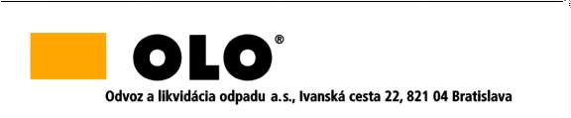

INFORMÁCIA
podľa § 64 ods. 1 písm. d) zákona č. 343/2015 Z. z. o verejnom obstarávaní a o zmene a doplnení niektorých zákonov v znení neskorších predpisov

Zákazka:
Výzva č. 10 „Zberné nádoby na jedlé oleje a tuky“
Suma skutočne uhradeného plnenia zo zmluvy/rámcovej dohody č. 100-15-22 uzatvorenej dňa 11.04.2022, vrátane ich zmien je vo výške 18 360 EUR s DPH.

Bratislava dňa 28. 10. 2022

